1. **DISTRIBUCIÓN DE CARGA AÉREA**

**PALET1:**

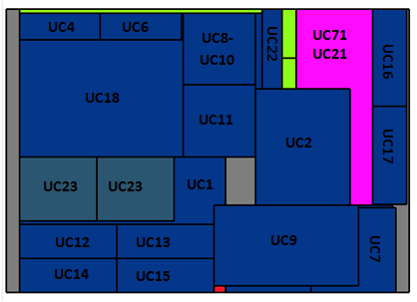 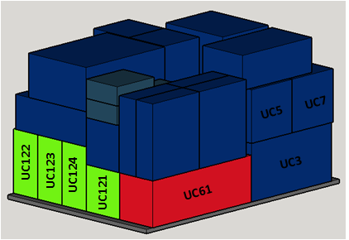

**Peso: 1706,90 Kg.**

**PALET2:**

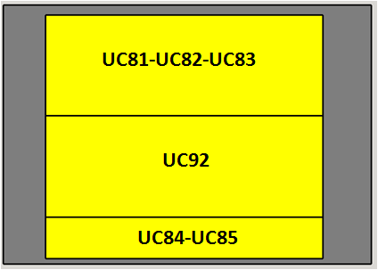 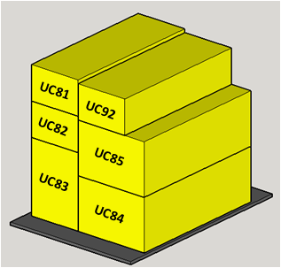

**Peso: 1408,9 Kg**

**PALET3:**

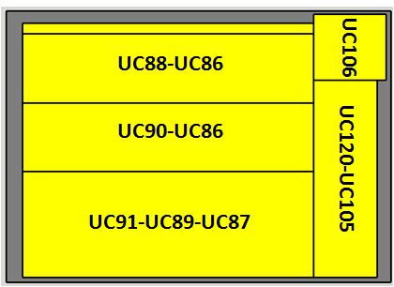 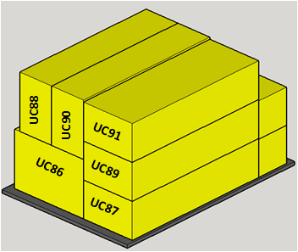

**Peso: 1526,1 Kg**

**PALET4:**

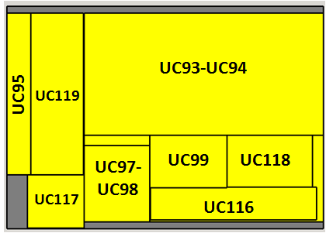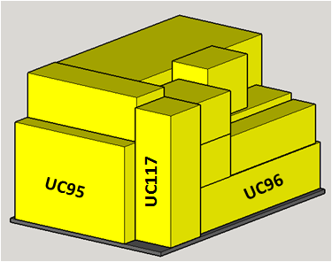

**Peso: 1379 Kg**

**PALET5:**

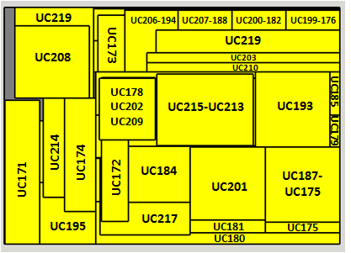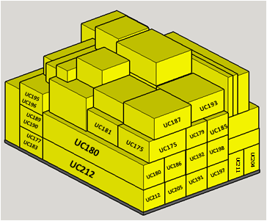

**Peso: 1827,3 Kg**

**PALET6**

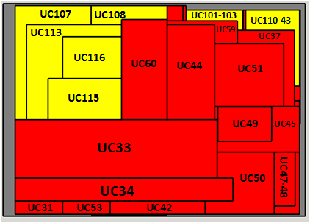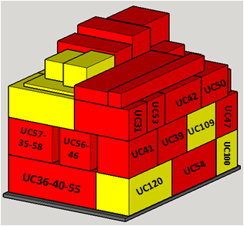

**Peso: 3664,0 Kg**

**PALET7**

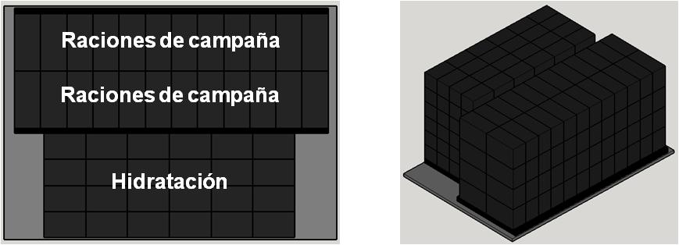

**Peso: 2969,0 Kg**

1. **PLANO DE DISTRIBUCIÓN AERONAVE**

